Implementering og modultest

Hardware implementering og modultest

Modultest power sensor
Modultest af powerSensor findes i git repoet PMS main kode i branchen powerSensor.
Her kører updateCapacity() i et loop og capacityPct_ udsendes til terminal, så der kan følges med i, at den bliver opdateret med forskellige hastigheder efter antal aktive rum. Rum aktiveres og deaktiveres med en switch i testopstillingen, og kan ses på figur 1.
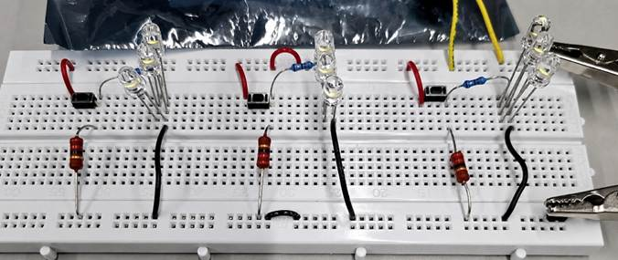
Figur 1 - Fumlebræt opstilling til modultest af powerSensor
Der måles strøm over de gule ledninger.
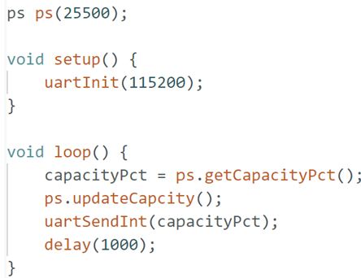
Figur 2 - Main kode til modultest

Modultest Multiplexor
Bemærk at der i flere dele af testkoden er brugt GAI (Gemini) til generering af kode og til forbedring af kode, hvorefter der er justeret i koden efter behov. Dette er valgt, fordi processen i at vælge sensor var meget tidskrævende, og da det ville øge tidsforbruget på dette, hvis al kode skulle udvikles fra bunden, er GAI brugt til en større del af testkoden til særligt IR sensorerne og Multiplexeren.

I2C-kommunikation mellem ESP32 og Multiplexer
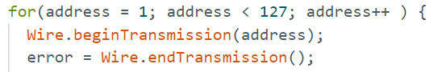
I forbindelse med valg af Multiplexer, blev I²C kommunikationen mellem ESP32 og Multiplexer testet for at se om denne kunne bruges. I testkoden blev pin 21 og pin 22 på ESP32 brugt, da disse tilhører hhv. SDA og SCL, som bruges i I²C kommunikationen. I testen søgte ESP32 efter hver enkelt mulige adresse. Da der i alt er 127 I²C adresser, blev der lavet et for-loop med 127 iterationer.
Figur 3: For-loop der gennemgår alle 127 adresser. Se linje 21-23 i ”I2C_scanner_test”.
Til testen blev desuden brugt det offentlige Wire-bibliotek, som var særligt brugbart i forbindelse med I²C -kommunikation. Herfra kom beginTransmission() funktionen, som forsøger at kontakte den adresse, der indsættes som parameter. Funktionen endTransmission() blev brugt til at afslutte kommunikationen mellem slaveenheden, som her var Multiplexer, og masterenheden, som her var ESP32.
Variablen ”error” er af datatypen byte, som findes i Arduino IDE’en, og som betyder, at variablen indeholder en værdi, som er et heltal inden for intervallet 0 - 255. Denne variabel bruges til at gemme det svar, som returneres til ESP32 efter at have forsøgt at kontakte de forskellige adresser. For at få et pænt format i Serial Monitor, tjekkes om variablen ”address” er lavere end 16, idet det hexadecimale talsystem er baseret på 16 tal. Hvis adressen er under 16, bliver et ’0’ udskrevet for at holde formatet på 2 decimaler for hver adresse, hvilket er standarden for I²C-adresser. For at kunne se et output af koden, printes der beskeder ud til værktøjet Serial Monitor, som er indbygget i Arduino IDE 2.3.9, og som gør det muligt netop at læse de printede beskeder eller at interagere med det valgte board.
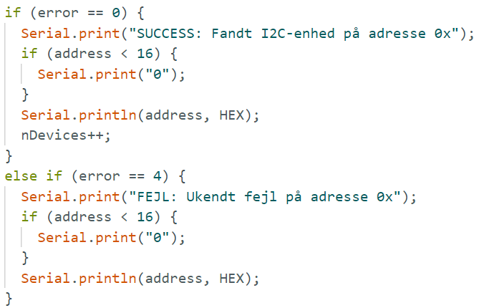
Ved brug af en række "if-statements” var det muligt ud fra beskeder i Serial Monitor at afgøre, om ESP32 kunne skabe kommunikation med nogle enheder overhovedet samt hvilken enhed, der blev skabt kontakt til, idet adressen på denne ville stå i en besked i Serial Monitor. Variablen nDevices er af datatypen int og angiver antal fundne enheder.
Figur 4 - If-else-statement fra testkode til I²C -kommunikation mellem ESP32 og Multiplexer. Se linje 25-39 i "I2C_scanner_test.ino"

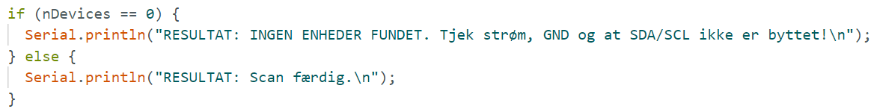
Figur 5: If-statement til hvis der ikke bliver fundet nogle enheder. Se linje 42-46 i "I2C_scanner_test"
Det forventede resultat var at kunne se en besked i Serial Monitor om, at ESP32 succesfuldt kunne finde multiplexeren på dens adresse 0x70, hvorefter testen ville afslutte.
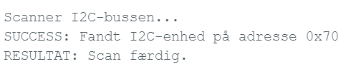
Efter udført test blev det egentlige resultat det samme som det forventede resultat, og dermed lykkedes det ESP32 at finde multiplexeren på adressen 0x70, hvilket også kan ses på figur 6. Efter denne succesfulde test, blev der derfor valgt at fortsætte med at arbejde med denne multiplexer. Den fulde kode til testen af I²C kommunikationen kan ses i Bilag 1.G - Testmodul kode i ”I2C_scanner_test”. Nedenfor kan ses et billede af multiplexeren.
Figur 6 - Output fra test af I2C-kommunikation mellem ESP32 og multiplexer
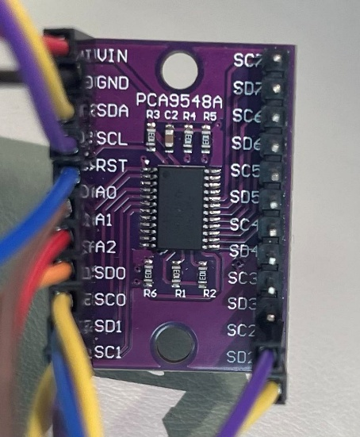
Figur 7 Multiplexer PCA9548A

Modultest relæ
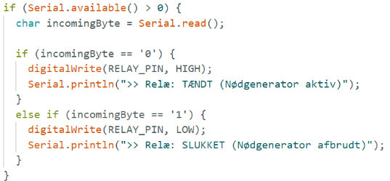
Relæsystemet er udarbejdet på baggrund af hardwaredesignet bestemt i afsnittet ”Hardwaredesign” og er testet med et simpelt stykke kode, der skulle tjekke hvorvidt relæene kunne tænde og slukke som ønsket. Koden er skrevet i C++ og er skrevet i Arduino IDE’en. Af denne kode kan det vigtigste ses i højre side, hvor logikken bag relætesten er beskrevet. Her undersøges først om der er indtastet 1 eller flere karakterer i IDE’ens Serial Monitor, hvorefter der undersøges om det skrevne er ’0’ eller ’1’. Afhængigt af hvad der er skrevet, bliver relæene hhv. tændt eller slukket, da der bruges en Active-LOW logik. Relæene forbliver i samme tilstand, hvis ingen af betingelserne i de to if-statements er opfyldt. I testen er brugt pin 17, som er sat til at være output og initieres til at være LOW, således LED’erne er tændt fra starten.
Figur 8: Udsnit af kode brugt til at teste relæene. Linje 24-32 i "RelayTest.ino"Linje 24-32 i "RelayTest.ino".
Ved test var forventet at høre en klikkende lyd fra relæene, som indikerede et ”switch” i relæet (ben 11 ”COM”), hvis der blev indtastet ’1’, hvorefter LED’erne skulle slukke. Derudover blev benyttet print-statements til IDE’ens Serial Monitor, hvilket gjorde det muligt at følge med i processen og se, hvor det eventuelt gik galt og ville gøre en eventuel debuggingproces nemmere. Efter udført test kunne konkluderes, at relæene opførte sig som forventet og ønsket. Tastes ’1’ slukker LED’erne, og når der tastes ’0’ tænder LED’erne. Den fulde kode til testen af relæene kan ses i Bilag 1.G - Testmodul kode i ”RelayTest”.

Implementeringen af LED’er og relæ
LED’erne og relæene er loddet på vero boards på baggrund af det udarbejdede hardwaredesign og diagram hertil.
Se figur 35 i rapporten under 9.1.3.2 i Hardwaredesign afsnittet for diagram.
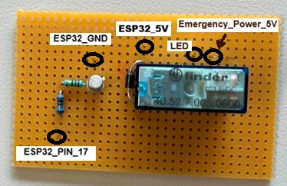
Figur 9: Relæsystem implementeret på vero board
Se figur 30 i rapporten under 9.1.3.1 i Hardwaredesign afsnittet for diagram.
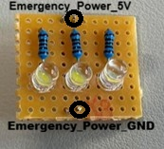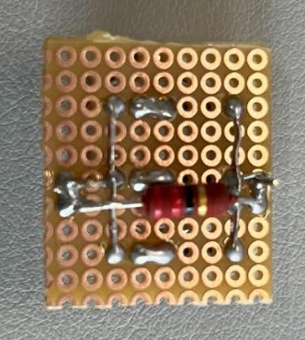
Figur 10: LED lampe forfra og bagfra, implementeret på vero board

Modultest IR sensor
I modultesten for hardwaren af IR sensorerne bruges multiplexeren for at kunne skabe kontakt mellem IR sensorerne og ESP32.
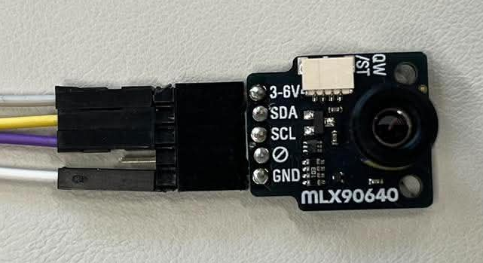
Figur 11 MLX90640 Thermal Camera
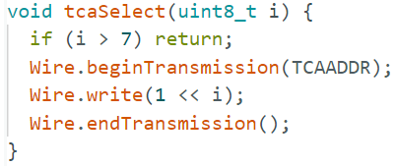
Funktionen tcaselect(uint8_t i) blev brugt til at skifte mellem de 3 kanaler på multiplexeren, som bruges af IR sensorerne. Gennem et for-loop med 3 iterationer gennemgås hver enkelt IR sensor. I dette for-loop initieres hver IR sensor, hvis disse kan findes via I²C kommunikation, hvilket fremgår af Figur 12.
Figur 12: tcaSelect(uint8_t i) funktion som kan skifte mellem kanalerne på Multiplexeren. Se linje 12-17 i "ESP32_THERM_TEST.ino"
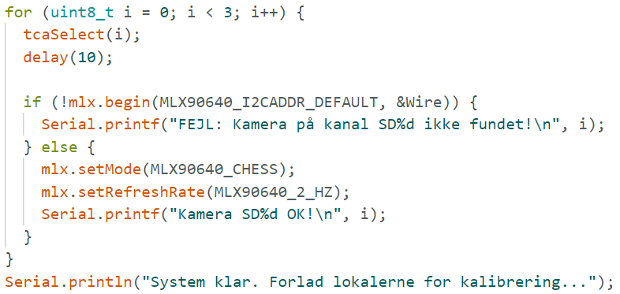
Figur 13: For-loop der bruges til at initiere IR sensorerne. Se linje 26-38 i ”ESP_THERM_TEST”.
Dernæst tjekkes om IR sensorerne er kalibreret, og hvis de ikke er, så bliver de det. Det er her, IR sensorerne får deres ”backgroundframe” (baggrundsbillede).
Figur 14: Her sættes IR sensorerne til at starte med ikke at være kalibrerede. Se linje 9 i ”ESP_THERM_TEST”.
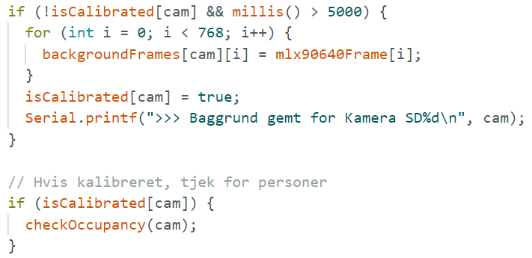
Figur 15: Kalibreringen af IR sensorerne. Se linje 45-59 i ”ESP_THERM_TEST”.
Når kalibreringen har fundet sted, begynder IR sensorerne at detektere individer, til hvilket funktionen checkOccupancy(uint8_t camID) blev brugt.
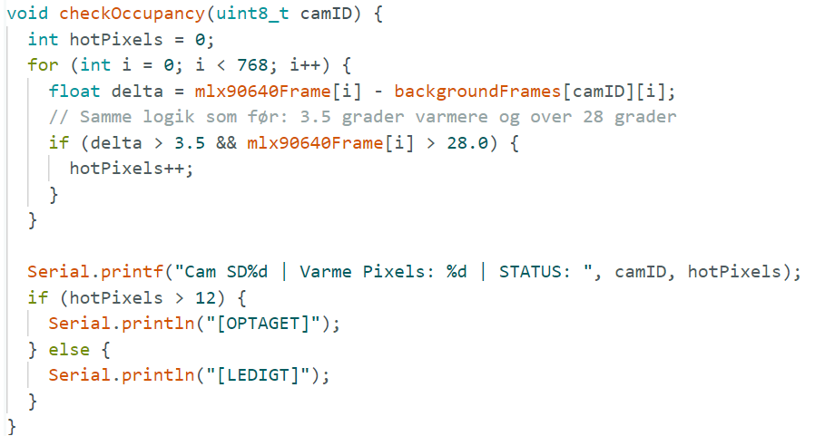
Figur 16: checkOccupancy(uint8_t camID) funktionen bruges til at detektere individer. Se linje 65-81 i ”ESP32_THERM_TEST”.
I denne funktion blev der undersøgt om ændringen mellem hver enkelt pixels temperatur i realtid og baggrundstemperaturen var større end 3.5 grader samt om pixlens temperatur i realtid var højere end 28.0 grader. Hvis dette var tilfældet, steg variablen hotPixels med 1. Efter at have gennemgået alle pixels i IR sensorerne, afgør værdien af hotPixels om rummet anses som at være optaget eller ledigt - altså om der er eller ikke er detekteret individer. Det forventede resultat af denne test var, at der i Serial Monitor ville stå beskeden ”Cam SD%d | Varme Pixels: %d | STATUS: ” efterfulgt af ”[OPTAGET]”, hvis IR sensoren blev kalibreret med en baggrund uden personer, og hvor der derefter blev sat en hånd foran en af IR sensorerne. Når hånden så flyttede sig væk fra IR sensorerne, så skulle den førnævnte besked være efterfulgt af ”[LEDIGT]” på Serial Monitor. Resultatet af testen var som ønsket, hvor det forventede resultat blev det reelle resultat af testen, og dermed kunne IR sensorerne både kalibrere succesfuldt og detektere individer efter hensigten. Den fulde kode til testen af IR sensorerne kan ses i Bilag 1.G - Testmodul kode i ”ESP_THERM_TEST”.

Software implementering og modultest

InitPMS og PMScontrol
Modultesten for klasserne InitPMS og PMScontrol blev udført med koden “test_detekter_individer_v3”. Denne kode blev originalt skrevet i en IDE dedikeret til Arduino da denne IDE var fordelagtig for mikrocontrol uniten der blev arbejdet med. Således er modultest koden originalt skrevet som en samlet fil da dette også var fordelagtigt initialt, hvorefter denne kode blev splittet ud i de relevante klasser fra associerede sekvensdiagrammer og klassediagrammer.
Modultesten kan findes i “Bilag 1.G - Testmodul kode -> initPMS_PMScontrol_test”
Modultesten testede hvorvidt kameraerne kunne detektere individer korrekt og at de korrekt kunne aktivere deres associerede LED-relæ-sæt. Inkluderet i modultesten var også kalibreringen af kameraerne. Modultesten blev fuldført og verificerede at sensorerne kan både tage en frisk kalibrering eller indlæse en forstående kalibrering. Det blev verificeret at LED relæerne korrekt kunne initialiseres og aktiveres når et kamera detekterede aktivitet foran sig. Således kunne projektet flyttes frem mod at først splitte koden op i de relevante klasser og derefter integrerer sensorerne samt LED relæerne med først power sensoren og derefter GUI’en.
Koden ”test_detekter_individer_v3” er inkluderet og beskrevet nedenstående.
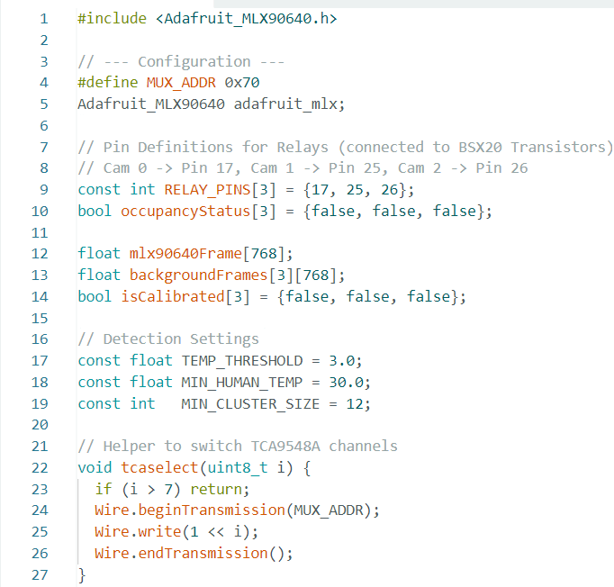
Figur 17 viser begyndelsen af modultesten for InitPMS og PMScontrol.
Figur 14 viser den inkluderede headerfil for klassen Adafruit_MLX90640 som er klassen udviklet for de valgte kameraer. Yderligere defineres adressen for Multiplexeren som der kører I²C forbindelsen mellem ESP32 og de 3 kameraer igennem. Yderligere defineres en række attributter:
- RELAY_PINS som er de valgte pins til de 3 LED lys som anvendes til at simulere rum, den er af datatypen int og er en constant.
- OccupancyStatus som er et boolean array som angiver om et givent rum har individer i det eller ej baseret på det tilhørende kameras detektioner.
- Mlx90640Frame og backgroundFrames som er float arrays som indeholder henholdsvis det nuværende billede et kamera tager og de 3 associerede baggrunde som er taget med hvert kamera som det nuværende billede sammenlignes med.
- isCalibrated er en boolean som angiver om et kamera er blevet kalibreret.
- MIN_HUMAN_TEMP, TEMP_THRESHOLD, MIN_CLUSTER_SIZE angiver henholdsvis den minimale temperatur der antages overfladen af et menneske har, det interval som forventes et menneske kan ligge over den temperatur og til sidst den minimale mængde af pixels som skal ligge indenfor dette interval for at angive at der er et individ i lokalet.
Til sidst defineres en metode tcaselect() starter kommunikation til Multiplexeren og vælger hvilken af de 8 kanaler Multiplexeren har der skrives til.
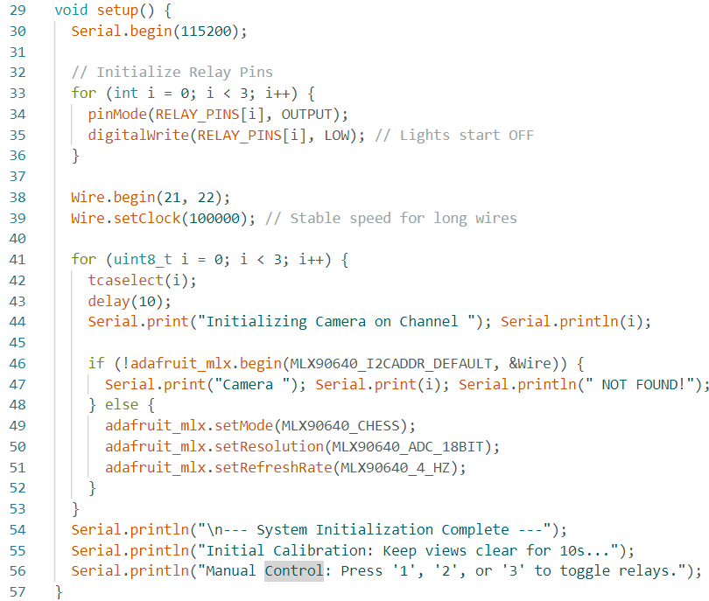
Figur 18 viser metoden setup() i modultesten for initPMS/PMScontrol.
Figur 15 viser metoden setup() i modultesten. Først initialiseres uart forbindelsen til baudraten 115200. Derefter initieres de pins der forbinder ud til LED lys som er koblet på ESP32 gennem relæer, til at være output pins. Herefter sættes disse pins til at være low, hvilket i modultesten slukker dem. Der skal her noteres at i det endelige setup sættes relay pins stil low når de TÆNDER LED lysene. Herefter initieres SDA og SCL-forbindelsen til Multiplexeren fra ESP32en gennem Wire.begin(21, 22) og clock frekvensen sættes til 100 kHz. Herefter køres initieringslogikken igennem i et for loop 3 gange. Først vælges det relevante kamera gennem tcaselect, her sættes kameraet til at have chess mode, have ADC 18bit og en refresh rate på 4 Hz. Hvis kameraet ikke findes, udskrives en besked i serial monitor om at den ikke er fundet. Til sidst printes en besked om at kameraer er kalibrerede og at LED sæt kan slukkes og tændes ved at skrive (1, 2, 3) for at slukke eller tænde det pågældende LED-sæts-relæ.
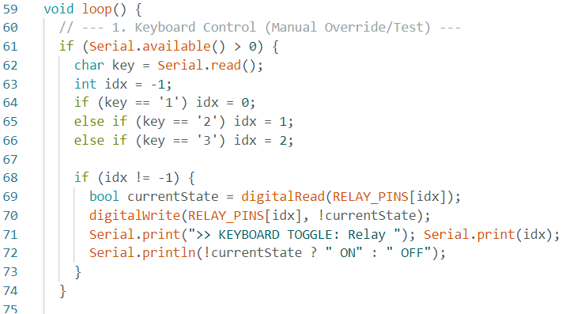
Figur 19 viser starten af den kontinuerte kontrol logik loop.
Figur 16 viser starten af den loopede kontrol logik for kameraerne. Der defineres først en manual måde at slukke og tænde for LED sættene. Dette blev skrevet initialt således at LED relæerne kunne tjekkes uafhængigt af om kameraernes logik virkede eller ej. Den virker ved at tjekke om der er en åben uart forbindelse og herefter tjekker om der trykkes (1, 2 eller 3) for hvert af de 3 LED relæsæt. Herefter defineres selve logikken der tænder eller slukker relæerne afhængigt af om den definerede lokale variable idx er forskellig fra -1. Variablen key af datatypen char holder det aflæste indtastede tal og variablen idx af datatypen int sættes for at kunne tjekke hvilket tal er indtastet og derefter nemt koble det på det pågældende relæ. Til sidst køres logikken digitalWrite(RELAY_PINS[idx], !currentState) hvor relæet sættes til den modsatte tilstand af hvad det er nu (LOW -> HIGH, HIGH -> LOW).
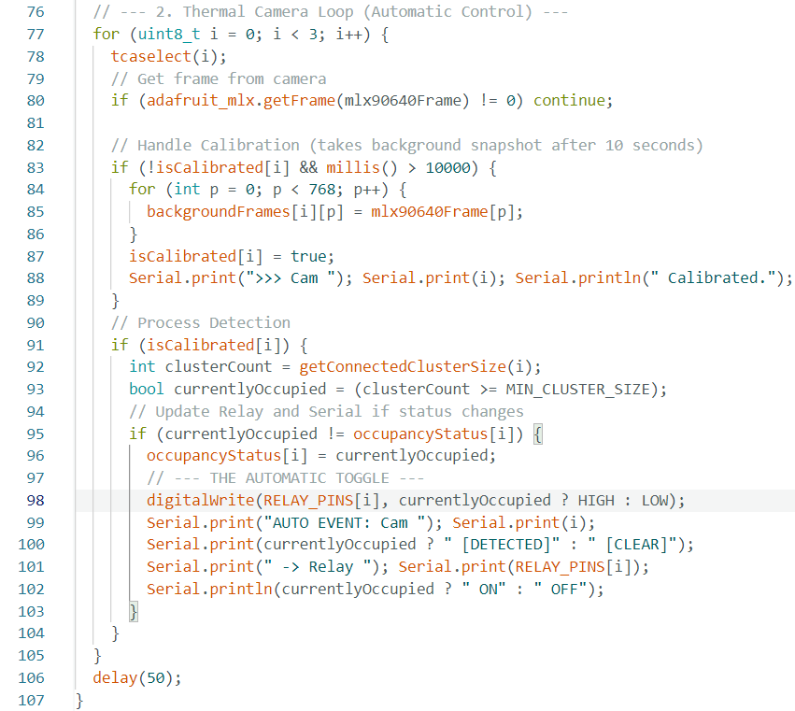
Figur 20 viser den anden halvdel af loop funktionen.
Figur 17 viser den automatiske logik for kameraerne. Først tages et billede med alle tre kameraer over et for loop. Den relevante kanal for det associerede LED relæ sæt vælges og en kalibrerings tages for hvert kamera. Kalibrationen foregår ved at tage et billede og indsætte det i attributten backgroundFrames (1 for hvert kamera i hver af de 3 iterationer af loopet). Herefter sættes isCalibrated lig true således at der vides at kameraerne er kalibreret nu. Efter kalibrationen hentes pixel cluster count gennem getConnectedClusterSize(i). Dette cluster angiver hvor mange “hot” pixels er samlet i et område, som beskrevet i metoden getConnectedClusterSize(). Hvis clusterCount overstiger et minimum af 12 connected pixels, så opdateres occupancyStatus for det pågældende lokale. Og til sidst sættes det pågældende LED relæ sæt i ”rummet” til HIGH eller LOW afhængigt af hvad currentlOccupied er (TRUE -> HIGH, FALSE -> LOW). Og herefter informeres konsollen om ændringen.
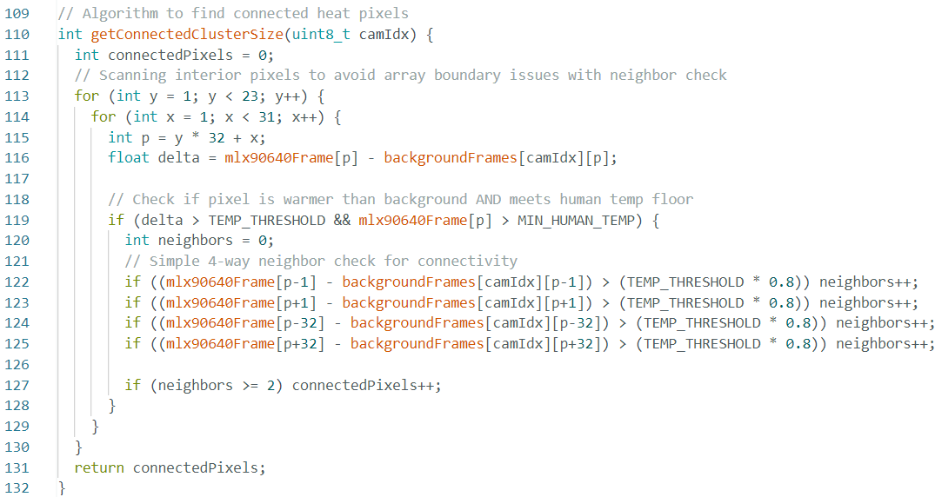
Figur 21 viser metoden getConnectedClusterSize(uint8_t camIdx).
Figur 18 viser logikken for metoden getConnectedClusterSize(uint8_t camIdx). Først defineres og sættes en lokal variabel af datatypen int lig 0. Denne variabel angiver antallet af connectedPixels. Herefter køres Framen af pixels igennem, pixels i kanten af Framen ignoreres da et krav som angivet af de 4 ”if statements” nedenunder er at en hot pixel skal have mindst 2 naboer som også er hot pixels for at tælles med i connectedPixels. En pixel tælles som hot hvis det er over minimumstemperaturen for overfladen af et menneske og at forskellen mellem baggrunden og billedet er over 3 grader. Hvis en pixel overholder alle disse regler, tilføjes det til connectedPixels count.

SetPMS
Modultest af SetPMS er lavet med udgangspunkt i en besked på form: ”SET_THRESHOLDS:x,y,z\n”.
Koden til testen kan findes i branchen SetPMS i vores PMS main kode repo.
Der er ikke testet med real kommunikation mellem ESP32 og Raspberry Pi. Men derimod bare en besked der skrives i terminal på Arduino IDE.
Til test skrev ændret vi thresholds til 100% for alle rum med beskeden ” SET_THRESHOLDS:100,100,100\n”
Her så vi at alle rum slukkede som ønsket, da alle lokaler bør hver slukket så længde rest kapacitet er 100 eller under, hvilket altid er tilfældet.

Seriel kommunikation
Inden implementeringen af hele systemet, testes koden for at sikre at den virker som forventet, og for at reducere fejlkilder ved implementering med hardware. Til dette udføres en modultest med en Arduino 2560. ESP32-WROOM skal kunne snakke sammen med Raspberry Pi, og det gør de via seriel kommunikation igennem et USB-stik. For at kunne modtage og sende data skal der implementeres en Seriel driver til GUI’en. Der udføres to separate modultest på henholdsvis funktionen der sender data, og funktionen der modtager. Funktionen der modtager data blev implementeret og testet først, da vi skal bruge denne for at teste funktionen der sender.

Læsning af data fra microcontroller til Raspberry Pi
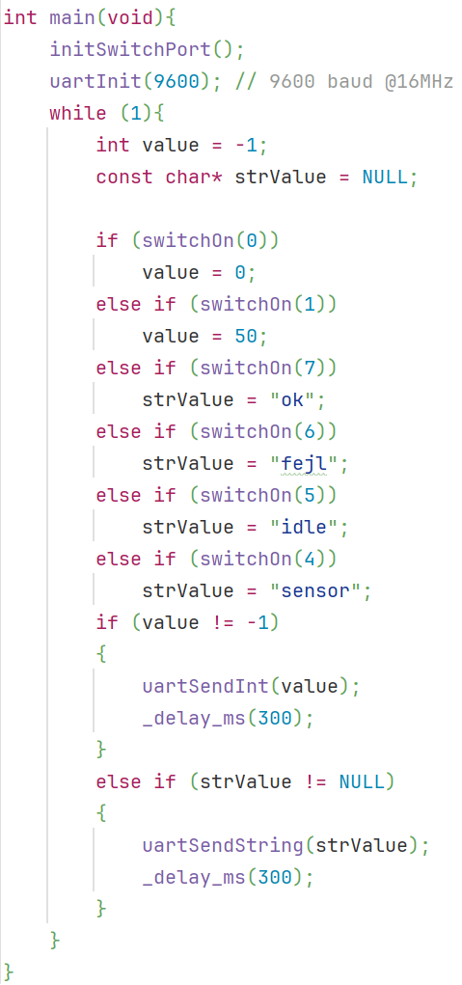
Til at teste read_serial() anvendes uart og switch driverne udarbejdet i første semester. Switch’ene på Arduino’en simulerede forskelligt data som behandles separat ud fra om det er en int eller en string, da disse sendes på forskellige måder.
Figur 22 - Testkode til test af read_serial()
SW0 og SW1 simulerer henholdsvis 0% power og 50% power som i read_serial() på GUI’en behandles og opdateres på home page (se afsnit 9.2.3.1 i rapporten). SW4-7 simulerede de forskellige pop-ups på GUI’en, hvor beskeden der modtages fra Arduin’en afgør hvilken pop-up der skal eksekveres.
value bliver, i testkoden, initialiseret til -1 hvilket, i betingelsen (value != -1), gør at der kun bliver sendt data hvis en af switch’ene er blevet trykket. Denne betingelse behandler alle numeriske værdier der skal sendes og der anvendes derfor funktionen uartSendInt(), til at sende en talværdi der skal opdatere power baren på GUI‘en
strValue bliver initieret til Null da det er en pointer, og hvis der ikke er blevet sendt noget data, skal strValue ikke pege på noget. Betingelsen (strValue != Null) sørger for at der kun sendes data når strValue er blevet assigned en værdi, altså når en af SW4-7 er blevet trykket. uartSendString() sender da dataet til behandling i read_serial() på GUI’en (se afsnit 9.2.3.2 i rapporten).
Testen viser at funktionen virker som ønsket og power baren bliver opdateret med nye værdier og popups der korresponderer med den sendte data popper op. send_serial() virker nu som ønsket. Udviklingen og test af recieve_serial() kan da begynde.

Overførsel af data fra Raspberry Pi til microcontroller
Ligesom til test af send_serial() anvendes Arduino Mega 2560 til at teste om funktionen virker. Der skrives en testkode til Arduinoen som ses på figur 19, og en testversion af read_serial() så den kan anvendes som testkode til modultesten for send_serial(). Test-version af send_serial() anvendes for at kunne overvåge hvad GUI’en sender til Arduinoen, og den eneste måde dette kan gøres på, da kun 1 program kan bruge porten ad gangen, er ved at printe, i terminalen, hvad der bliver sendt fra GUI’en, og hvad der bliver modtaget af Arduinoen.
Til Arduinoen skrives C++ koden som ses på figur 20, her bliver Serial sat op til den korrekte baud rate 9600 derefter sættes et loop op hvor der tjekkes om der er data der kan læses hvorefter den gemmer dataet i variablen c, men læser kun indtil linjeskift. Derefter trimmes c ned, og længden tjekkes, sådan at hvis der er garbage data, så læses dette ikke. Hvis c indeholder data, sendes dette til terminalen, og derefter bliver indholdet i msg slettet så den er klar til næste læsning.
Test versionen af read_serial er en kopi af den endelige read_serial() med debugging udvidelser. For at undgå at der bliver skrevet “Arduino: “ til terminalen, uden nogen anden data, sættes betingelsen line.isdigit() op, således der kun skrives til terminalen, og opdateres på homepage når der kommer numerisk data. Det forventes at Arduinoen modtager en string af characters så den skal ikke opdatere home_page, og der skrives derfor til terminalen, men kun når der kommer reelle data.
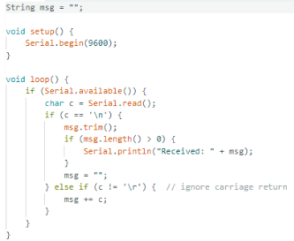
Figur 23 - Testkode til test af read_serial()
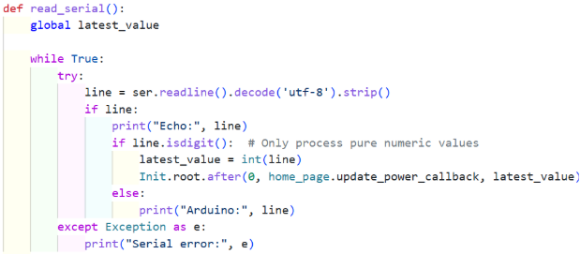
Figur 24 - Funktionen read_serial()
Systemet testes ved at tjekke at hver gang der bliver valgt en ny profil, samt ved PMS start, sendes data til Arduinoen. Testkoden printer, i terminalen, hvad der sendes og modtages, og det bekræftes at både read_serial() og send_serial() fungerer som ønsket.
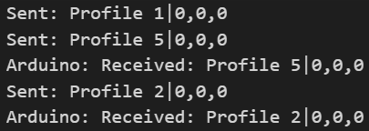
Figur 25 - Resultat af testkode der viser hvad der sendes

Accepttest

Acceptestspecifikation for funktionelle krav
Use case 1: “Initier PMS” | Test | Forventet resultat | Opnået  resultat | Godkendt/  kommentar
Punkt 1 | Emergency Power som PMS er koblet på aktiveres. | Visuel test: PMS initieres og systemcheck går i gang. | Lyset tændes | GODKENDT
Punkt 2 | Systemtjek af PMS initieres. | Visuel test: InitPMS initieres | Lyset tændes og systemcheck | GODKENDT
Punkt 3 | Systemtjek tester om IR sensoren giver forventet signal. Systemtjek tester om strømsensor fungerer korrekt. | Visuel test: InitPMS kører koden for IRsensor og Powersensor igennem. | Lyset tændes | GODKENDT
Punkt 4 | Systemcheck er fuldført og User informeres om status | Visuel test: En meddelelse kommer op på displayet om at det samlede systemcheck er afsluttet og gennemført succesfuldt. | Poppup popper op på skærm og forsvinder efter 5 sek. | GODKENDT
Punkt 5 | PMS overvåger strømoutputtet af Emergency Power en samt lokalerne den er indstillet til. | Visuel test:  PMS viser på GUI’en at den forudindstillet profil (profil 1) er aktiveret og PMS aktivt overvåger strømoutputtet af Emergency Power samt lokalerne ved de valgte tærskler. | Profil 1 vises og thresholds vises og status for | GODKENDT
Undtagelse 1: Fejl i system
a | User frakobler en sensor for at simulere sensor svigt. | Visuel test: User får besked på GUI’en om, at en sensor er i stykker eller slukket | Popup vises på skærm | GODKENDT
Tabel 1 - Accepttest for use case 1: “Initier PMS”
Use case 2: “Detekter aktivitet” | Test | Forventet resultat | Opnået resultat | Vurdering (OK / FAIL)
Punkt 1 + 2 | Sensorerne måler om der er aktivitet i et rum eller ej, og sender signal til PMS om der er aktivitet/inaktivitet i de 3 rum. | Visuel test: En hånd stikkes ind foran en eller flere af sensorene og de pågældende rum (lys) tændes. | Hvis vi tager en hånd ind over IR sensor, tænder lyset | GODKENDT
Tabel 2 - Accepttest for use case 2: “Detekter aktivitet”

Use Case 3:  ”Regulér strøm” | Test | Forventet resultat | Opnået  resultat | Godkendt/  kommentar
Punkt 1 | Signal modtages fra use case 2 og behandles | Visuel test: En hånd stikkes ind foran sensor og lys tænder eller slukker ud fra aktivitet og inaktivitet. | Hånd sættes ind over IR sensor og lys tændes | GODKENDT
Punkt 2 | Strøm tændes eller slukkes i lokale ved passende thresholds (Rum 1: 90%, Rum 2: 80%, Rum 3: 70%). | Visuel test:  Lys tændes eller slukkes i rum alt efter threshold indstillinger. | Thresholds sættes på profil 1 til 90% 80% og 70% og profilen vælges via. Dropdown  Rum 1 er inaktivt og rum 2 er inaktivt, ved strøm på 79% | GODKENDT
Tabel 3 - Accepttest for use Case 3: "Regulér strøm"
Use Case 4:  ”Indstil PMS” | Test | Forventet resultat | Opnået  resultat | Godkendt/  kommentar
Punkt 1 | User vælger “Settings” på GUI’en for PMS. Undermenu for Profiler vises, og en vilkårlig af de 5 profiler kan vælges. | Visuel test:  User vælger Settings og vælger derefter Profil 4. | ”Settings” trykkes, og vi kan se de 5 profil tabs hvor profil 4 vælges | GODKENDT
Punkt 2 | User vælger en profil og indstiller thresholds. | Visuel test:  User kan indtaste de ønskede threshold for hvert rum 1: 70%:, rum 2: 65% og rum 3: 60%, for den valgte profil 4. | Thresholds vælges for profil 4  Rum1: 70%  Rum2: 65%  Rum3: 60% | GODKENDT
Punkt 3 | User vælger “Save” og bliver bedt om at indtaste en global adgangskode og profilen gemmes på PMS. | Visuel test:  User indtaster korrekt pinkode (1234) og trykker Confirm og returneres til profilen hvor der nu står Saved. | Save bliver trykket og pinkode 1234 indtastes, hvorefter confirm trykkes og ”saved” vises. | GODKENDT
Punkt 4 | User kan under Settings til hver en tid gå ind og genindstille thresholds på en given profil. | Visuel test: Punkt 2 og 3 gentages med threshold værdierne: Rum1: 65%, Rum2: 60% og Rum3:55%. Profilen gemmes med de nye indtastede værdier. | Thresholds vælges for profil 4  Rum1: 65%  Rum2: 60%  Rum3: 55%  ”Save” bliver også trykket hvorefter pinkode indtastes og confirm trykkes så værdier bliver gemt og ”saved” bliver displayet | GODKENDT
Punkt 5 | Den ønskede aktive profil vælge på home page, fra “profile” gennem en dropdown menu. | Visuel test: User vælger den ønskede aktive profil 4 i dropdown menu på home page | ”Home” knappen trykkes og home page vises hvorefter profil 4 vælges via dropdown. | GODKENDT
Undtagelse 1: Forkert threshold input
a | User indtaster en threshold værdi der ikke er et heltal mellem 0 og 100 | Visuel test: User indtaster en threshold værdi på “200abc” i rum 1 og trykker ”Save” på profil 4. En fejlmeddelelse popper op som beder User forsøge igen. | Profil 4 vælges og 200abc vælges for rum1.  Error popup bliver displayet hvorefter ok bliver trykket for at fjerne error besked. | GODKENDT
Undtagelse 2: Forkert pinkode
a | User indtaster forkert pinkode og data gemmes ikke. | Visuel test: Forkert pinkode indtastes “abcd” på profil 4 og ”Wrong password. Try again” fremgår i vinduet på GUI’en. | Profil 4 vælges med ingen ændringer til thresholds  Og der står “Wrong password. Try again” I rød skrift under password indtastning | GODKENDT
Tabel 4 - Accepttest for use Case 4:"IndstilPMS"
Use Case 5:  ”Sluk PMS” | Test | Forventet  resultat | Opnået  resultat | Godkendt/  kommentar
Punkt 1 | Emergency Power slukkes, hvorefter strømsensoren detekterer at der ikke længere kommer strøm fra nødstrømmen. | Visuel test: En hånd holdes over alle sensorer og Emergency Power en slukkes. Alle aktive lys slukkes og systemet sættes i ”Idle” tilstand. | Generator strøm slås fra og alle lys slukkes. | GODKENDT
Punkt 2 | Emergency Power slukkes, hvorefter PMS skal gøre klar til at lukke alle systemer forsvarligt. | Visuel test: Når PMS er gjort klar til at lukke systemerne forsvarligt, så popper en besked op på displayet “Power has returned to the building. PMS is turned off.”. | Popup kommer frem på display  ” Power has returned to building” | GODKENDT
Tabel 5 - Use Case 5: "Sluk PMS"

Accepttestspecifikation for ikke-funktionelle krav
Krav nr. | Krav | Test | Forventet resultat | Opnået  resultat | Godkendt/  kommentar
U1 | Ved fuldført godkendt systemtjek vises beskeden “System booted succesfully. Closing window automatically in 5 seconds.” på GUI’en på RaspBerry Pi displayet og beskeden lukkes automatisk efter 5 sekunder. | Systemtjek gennemføres uden fejl. | Stopur test: User får besken ”System booted succesfully. Closing window automatically in 5 seconds.” på GUI og beskeden lukker automatisk efter 5 sekunder | GUI bootes og popup går væk for hurtigt, cirka efter 3.99 sekunder. | IKKE GODKENDT
U2 | Ved fuldført ikke godkendt systemtjek vises beskeden “System boot failed. Contact system maintenance about hardware issues”. På GUi’en på Raspberry Pi displayet. | Systemtjek gennemføres med fejl (Eksemplevis sensor fejl). En meddelelse vises på Raspberry Pi displayet som viser ”System boot failed. Contact system maintenance about hardware issues”. User anerkender beskeden og lukker den manuelt ved at trykke ”Ok”. | Visuel test:  User får besken ” System boot failed. Contact system maintenance about hardware issues” på GUI. User anerkender besked og lukker den manuelt | Bootup fejler, og popup kommer frem på GUI og User ankender ved at trykke “OK” og popup går væk | GODKENDT
U3 | GUI’en skal have minimum én undermenu. | User klikker ind på Profil 1 under ”Settings”. | Visuel test:  Profil 1 vises efter User klikker på den. | Settings klikkes på hvorefter profil undermenu vises og Profil 1 klikkes på og profil vises. | GODKENDT
U4 | GUI’en skal have en statistik undermenu. | User klikker ind på ”Statistik” undermenuen. | Visuel test:  ”Statistik” undermenu vises når User vælger ”Statistik” muligheden på GUI | Ikke implementeret. | IKKE GODKENDT
U5 | User skal indtaste et password for at kunne gemme de ændrede thresholds | User vælger Profil 3 og angiver thresholdet for Rum 1 til 80%, Rum 2 til 60% og Rum 3 til 40%. User vælger herefter ”Save” og indtaster det korrekte password. | Visuel test:  Efter User har valgt ”Save” i Profil 3 promptes User til at skrive password. User indtaster korrekt password og vælger ”Confirm” hvorefter Profil 3 viser at de nye thresholds er saved. | User indtaster thresholds 80% 60% og 40% for rum 1 til 3 og save bliver trykket på hvorefter passwords indtastes og profil bliver gemt. | GODKENDT
U6 | GUI’enskal indeholde 5 redigerbare  strømstyrings profiler | User vælger profil 5 og redigerer Rum 1s threshold. | Visuel test:  User trykker ind på hver af de 5 profiler og redigerer i Rum 1s threshold. | Profil 5 bliver valgt og threshold for de tre rum er valgt.  Rum1: 100%  Rum2: 90%  Rum3: 80%  Thresholds bliver dermed redigeret. | GODKENDT
U7 | GUI’en skal være let at forstå og navigerer i | Ved en gruppe på 5 personer, der ikke har brugt systemet før, skal mindst 4 personer succesfuldt kunne navigere rundt på GUI’en inden for 1 minut. | Visuel test:  4 ud af 5 personer skal vælge Profil 1, redigerer et eller flere thresholds og gemme ændringerne succesfuldt indenfor 1 minut. | Person 1: Success. Person 2: Success. Person 3: Success. Person 4: Success. Men syntes at brugerdefineret tidsinterval slider for hvornår rum slukkes kunne forklares bedre.  Person 5: Success. Men var lidt i tvivl i start om hvor profiler lå.pm | GODKENDT
R1 | Hvert rum, hvor PMS skal være aktivt, skal være udstyret med en infrarød sensor der kan detektere individer i en afstand af 30 cm +/- 5 cm. | Hvert rum, hvor PMS skal være aktivt, skal være udstyret med en infrarød sensor der kan detektere individer i en afstand af 30 cm +/- 5 cm. | Test med målebånd: Afstanden fra sensoren til et detekterende individ måles, og det konfirmeres at der er 30 cm +/- 5 cm | Ved længden af en iphone 13 (14,67cm) og en Samsung S25 Ultra (16,8cm) bliver der ført en hånd over IR sensor og lys tændes | GODEKNDT  Se video
R2 | Systemet skal lave et systemtjek ved opstart for at verificere systemets funktionalitet, og at alle komponenter fungerer korrekt | Systemet starter, hvorefter systemchecket finder sted. | Visuel test:  Der kommer en pop up besked på displayet der fortæller at den har gennemført systemchecket succesfuldt. | Ved boot up kommer en popup op på skærmen der signalerer system start | GODKENDT
R3 | Når en person kommer ind foran en IR-sensor sendes signal til PMS, som tænder for strøm i rummet indenfor max 5 sekunder. | Systemet skal tilslutte strømmen til et lokale indenfor 5 sekunder af detektionen. | Test med stopur: Ved succesfuld detektion af individ i et rum, sættes en hånd foran sensor 3, og der startes en timer og strømmen skal være tilsluttet inden for 5 sekunder. | En hånd bliver ført ind over IR sensor 3 og lys sensor tændes efter 2,58 sekunder. | GODKENDT
R4 | Når den sidste person forlader lokalet, skal IR-sensoren sende signal til PMS som slukker strømmen til lokalet efter et brugerdefineret mængde tid, indenfor intervallet 5 – 600 sekunder | Når den sidste person forlader lokalet, skal IR-sensoren sende signal til PMS som slukker strømmen til lokalet efter et brugerdefineret mængde tid, indenfor intervallet 5 – 600 sekunder. | Test med stopur: Ved manglende detektion af individ i et rum, startes en timer og strømmen er tændt i den brugerdefinerede tid. | Det er ikke færdig implementeret | IKKE GODKENDT
R5 | Strømsensor skal kunne detektere hvor meget strøm der er tilbage i batteriet med +/- 3%. | Strømsensor skal kunne detektere hvor meget strøm der er tilbage i batteriet med +/- 3%. | Mål med voltmeter:  Der måles på batteriet og konfirmerer at strømsensoren måler det samme som voltmeteret med +/- 3%. | Der er ikke et fysisk batteri, men der trækkes strøm fra en generator, dermed kan der ikke måles hvor meget der er tilbage af strøm. Der er kun et ”hypotetisk batteri” som er kodet til at gå ned i strøm. | IKKE GODKENDT
P1 | Når User laver en ændring på GUI'en, bør ændringen træde i kræft efter maks. 5 sekunder. Åbning af settings menu testes | Når User laver en ændring, bør ændringen træde i kræft efter maks. 5 sekunder. | Visuel test:  GUI reagerer på User respons ved at trykke på ‘Settings’ efter 5 sekunder, hvilket måles med en tidtagning. | Efter 0,08 sekunder åbner settings page og undermenu af profiler åbnes efter tryk på settings knappen. | GODKENDT
P2 | PMS bør aktiveres indenfor 5 sekunder af Emergency Power start | PMS aktiveres indenfor 5 sekunder af Emergency Power aktivering. | Test med stopur: PMS aktiveres ved at tænde for Emergency Power, og LED’erne tænder og slukker indenfor 5 sekunder af Emergency Power aktivering.  Visuel test:  Lamper slukkes efter, hvilket bekræfter at pms er aktiv. | Efter 1 sekund slukker lysene og system er nu tændt. | GODKENDT
P3 | Systemtjek skal være gennemført maksimal 70 sekunder efter system start | Systemtjek skal være gennemført maksimal 70 sekunder efter system start. | Test med stopur: Når Emergency Power aktiveres, startes et stopur og inden for 70 sekunder kommer en pop-up på GUI med information om at system-bootup er gennemført. | Efter at tænde for Emergency Power kommer pop-up beskeden ”System booted successfully. Window closes automatically in 5 seconds.” op efter 18,19 sekunder. | GODKENDT
P4 | PMS bør deaktivere efter maksimalt 5 sekunder | Systemet bør deaktivere efter maksimalt 5 sekunder. | Test med stopur: Emergency Power slås fra, hvorefter tidtagningen startes, og når PMS er deaktiveret, så kommer en pop-up besked på GUI om at PMS er i Idle, hvorefter tidtagningen stoppes. | System deaktiveres efter 2,24 sekunder. Ses på GUI pop up | GODKENDT
S1 | Der skal være fysisk adgang til sensorerne i tilfælde af nødvendig vedligeholdelse. | Man skal kunne komme til sensorerne uden besvær | Fysisk test: Man kan tilgå sensorerne fysisk. Dette testes ved at røre ved alle sensorerne med en hånd. |  | GODKENDT
Tabel 6 - Accepttest for ikke-funktionelle krav

Ouiyzme, Larbi, ”Understanding I2C Protocol, Addressing, and How to Build an I2C Scanner for ESP Boards”
Söderby, Karl, ”Using the Serial Monitor tool”

